Franz pour utiliser WhatsApp sur Linux
Le logiciel Franz permet de concentrer plusieurs comptes de messagerie instantanée sur une seule interface.
Il prend notamment en charge Whatsapp, Skype, WeChat, Facebook ou encore Discord.
Dans sa version gratuite, Franz vous permet d’utiliser trois plateformes à la fois.
Il faut cependant souscrire un abonnement pour ajouter des services supplémentaires.

Pré-requis

Installation
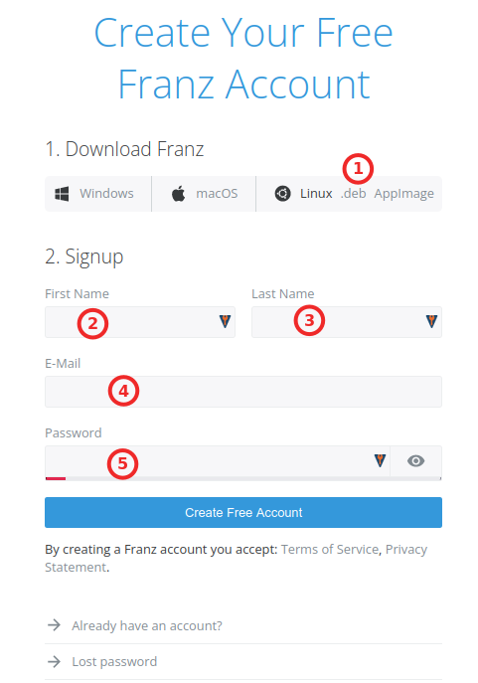
Créez votre compte gratuit sur https://meetfranz.com/signup :Téléchargez Franz : cliquez sur .debFirst Name : votre prénomLast Name : votre nomE-Mail : votre e-mailPassword : votre mot de passeCliquez sur Create Free Account

Configuration
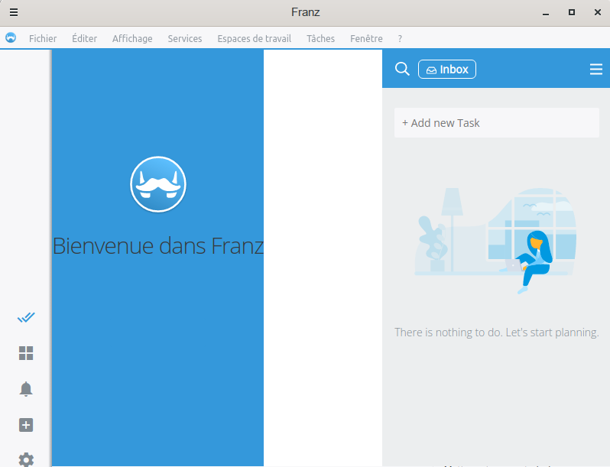
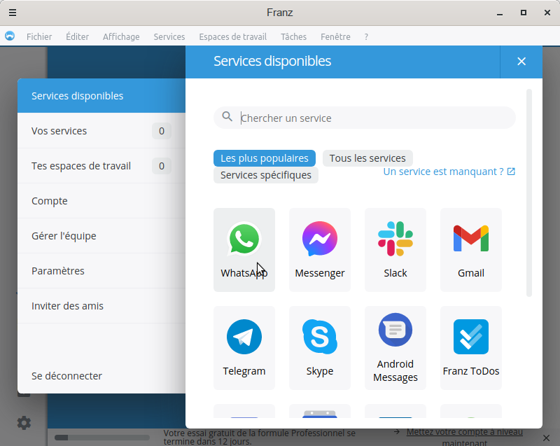
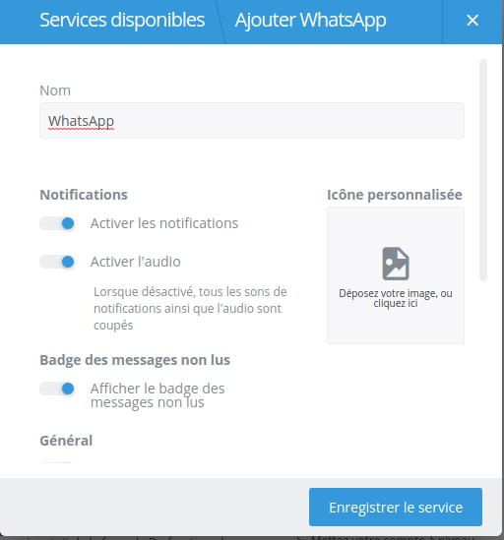
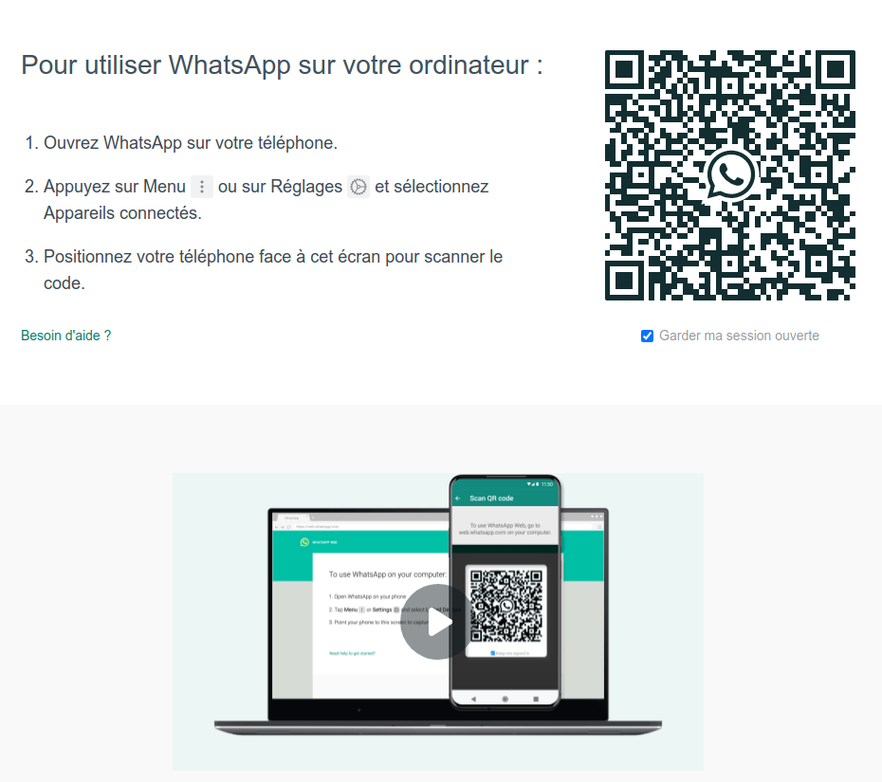
Lancez Franz :Menu Services -> Ajouter un nouveau service :Cliquez sur le service voulu (ici, Whatsapp) :Choisissez les options voulues puis cliquez sur Enregistrer le serviceFermez la fenêtre Services disponibles (croix en haut à droite)Le service Whatsapp s'affiche :Ouvrez Whatsapp sur votre téléphoneAppuyez sur Menu (3 points) -> Appareils connectésScannez le code (positionnez votre téléphone face à l'écran de Franz)

Utilisation

Désinstallation

Problèmes connus

Voir aussi
(fr) https://www.legeekmoderne.fr/comment-utiliser-whatsapp-linux/

Basé sur << Utilisez Franz pour utiliser WhatsApp sur Linux >> par legeekmoderne.fr.

